* * * 32 * * *
Bernabé
Carta o Catequesis para judíos

Llamado por los primeros cristianos
"hijo de consolación",
eso significa su nombre.
Es probable que fue activo discípulo de Jesús,
no de los 12, sino de los 72, según la tradición.

Conoció directamente a Jesús
y siguió toda su vida anunciando
el mensaje del Maestro
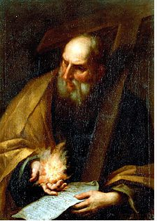

Luis, un niño feliz, al que le gustaba consolar a los tristes,
preguntar mucho y pasar por práctico y creativo.
Es el que se interesó por quién era Bernabé

1- - - - - - - - - - - Tal vez discípulo de Jesús. no de los 12, sino de los 72

Se llamaba José, Pero se le solía nombrar como "hijo de la consolación", que eso significa Bernabé. Posiblemente era originario de Chipre, pero anduvo con Jesús por un tiempo entre los 72 discípulos de que habla el Evangelio. Tenía que ver mucho con Jerusalén. Posiblemente era hermano de María, la madre de Juan Marcos, cuya casa fue el cenáculo y el centro primero donde se juntaron los apóstoles y donde se recibió al Espíritu Santo. Pertenecía a la tribu de Levi, y acaso tenía algo que ver con el Templo, no como sacerdote, sino en cuanto levita.
Cuando los cristianos, según los Hechos de los Apóstoles, daban sus bienes para bien de la naciente comunidad, un tal Bernabé vendió una tierra que tenia, y puso el dinero al servicio de los más necesitados. ( Hech 4.37) Ese Bernabé seguro que fue este hombre alegre y emprendedor que se cita en otros puntos de las cartas apostólicas.

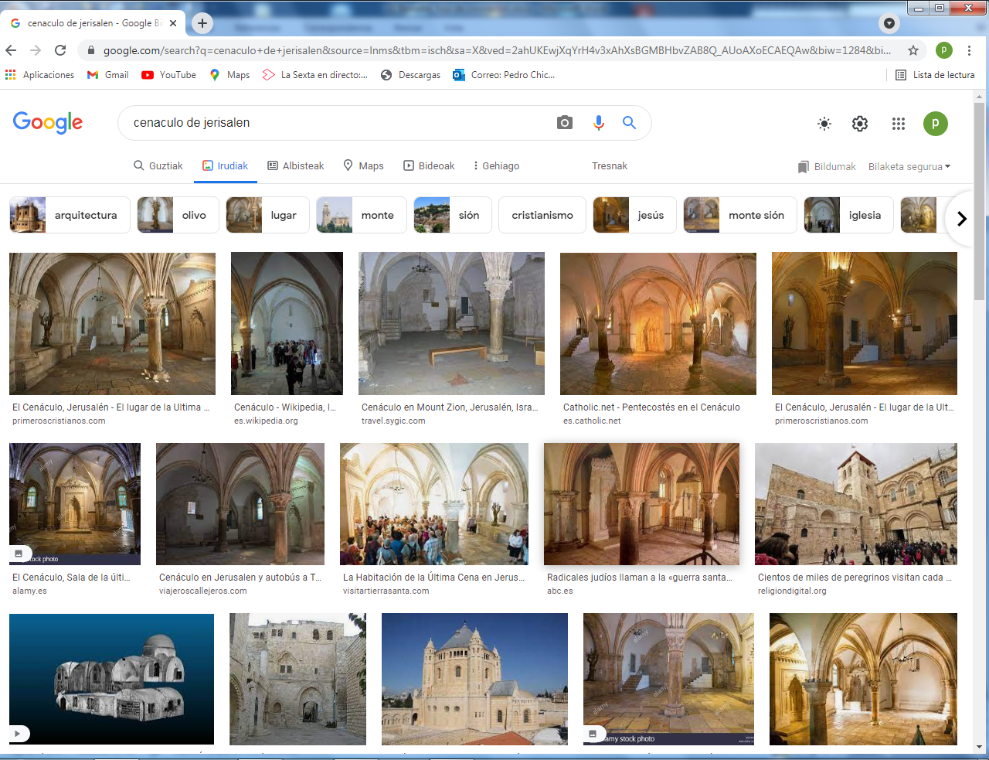
El Cenáculo construido en el s. XIII donde estuvo la primera casa
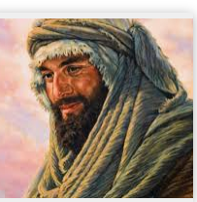
De momento al niño Luis no le pareció muy guapo en esta imagen de Bernabé, pero hay que hacerle entender que la belleza de las personas no está en la cara, sino en el corazón y en la mente. Y de verdad que Bernabé era una persona interesante.

2. Su ida y valor en Antioquia. Trajo a esta ciudad a S. Pablo

Se cita a Bernabé en los Hechos de los Apóstoles como uno de los profetas (predicadores) en la comunidad de Antioquia, donde por primer vez se llamaron cristianos los que en Palestina llamaban "nazarenos". Acaso pudo llegar allí, a Antioquía, cuando la persecución se desató a la muerte de Esteban el diácono.
Tal vez allí conoció a S. Pablo, cuando se convirtió por la aparición de Jesús. Hubo que hacer salir de Damasco a Pablo, pues le esperaban para matarle,, y enviarlo a su pueblo y familia de Tarso. Seguro que pasó por Antioquia.
Y en cierto momento, dos años después, fue Bernabé el que fue a buscarle para que, desde Antioquia, colaborara en la predicación y en la vida de los cristianos (Hech 4. 37) Fue el que acompañó a S, Pablo en diversos momentos, empezando durante un año al menos predicando el mensaje cristiano en Antioquia
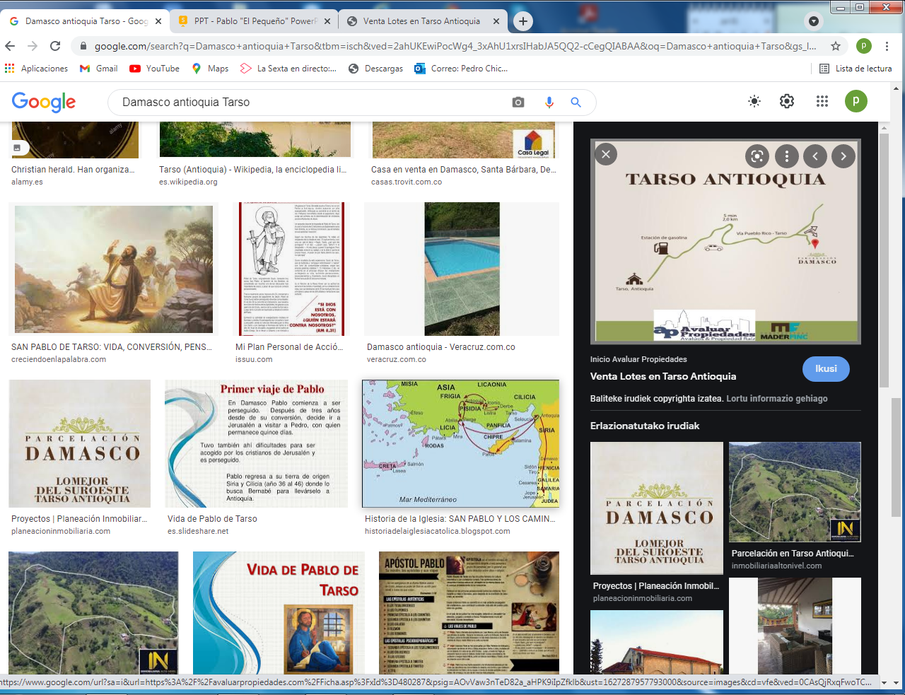
Los viajes de Bernabé y de Pablo
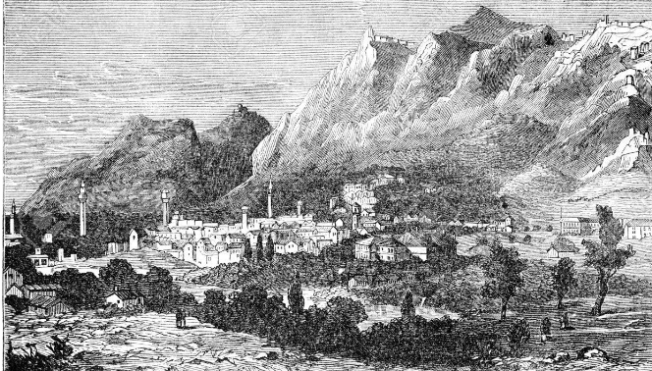
La Antioquia antigua, zona montañosa y capital romana del siglo I

A Luis le gustaban los viajes pero también los colores. ¿Por qué viene la imagen en negro?, preguntó. "Por que antes no existían las fotografías y eran los pintores los que dibujaban los planos y las fotos". Se quedó con la boca abierta cuando oyó eso. ¿No había entonces celulares? ¡ Qué sorpresa!

3- - - - - - - - - - - - - - - - - - - - - - - Primer viaje con Pablo y Bernabé a Chipre

La primera labor de Bernabé con los cristianos de Antioquia fue una colecta para ayudar a los cristianos de Jerusalén. Después de llevar las limosnas recogidas y de presentar Bernabé a Pablo, el antiguo perseguidor, a los cristianos de Jerusalén, volvieron y desde Antioquia iniciaron el primer viaje apostólico por las sinagogas de Chipre y alguna de el sur de las tierras del Continente.
Acaso fue entonces cuando se llevaron en su compañía a Juan Marcos, que pronto redactaría el primer texto evangélico, escrito en torno al año 50 o 55.
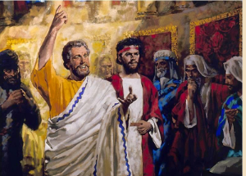
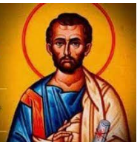

4 - - - - - - - - - - - - - - - - - - - La labor misionera y los nuevos cristianos
La labor de los misioneros dio mucho que hablar a los judíos, que eran duros para convertirse, pero que se sentían impulsados a descubrir y aceptar su mensaje, porque Bernabé era del templo, más que Pablo que había sido un perseguidor.
La experiencia hizo que el viaje fuera breve pero muy provechoso. Solo pasó el disgusto que les dio Juan Marcos, que se cansó pronto y decidió regresar por su cuenta a Antioquia o acaso a Jerusalén.
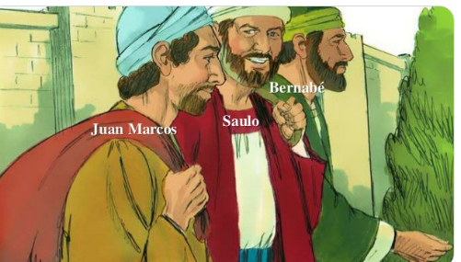

Además debemos recordar que Bernabé era de Chipre y diversas amistades abrían todas las puertas a los mensajeros. Los tres fueron a predicar a otros lugares. Allí convirtieron al procónsul romano Sergio Paulo. A Saulo se le nombra por primera vez con el nombre de Pablo, ya que el ambiente y el idioma de aquella isla estaban muy influenciados por Roma (Hechos 13:9-20).
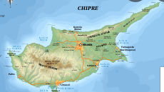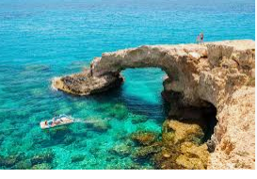
Luis se quedo mirado la isla y sobre todo el paisaje del mar Miró el mapa anterior y vio dónde estaba Chipre y pensó que por ser isla no había casi gente. Sin embargo, había mucha, porque los barcos de los comerciantes solían pasar por allí camino de Egipto. El paisaje era hermoso. Pero lo chipriotas lo eran más.

5. - - - - - - - - - - - - - - - - - - - - Viaje al concilio de Jerusalén
Poco después, algunos de los judíos cristianos, contrarios a las opiniones de Pablo y Bernabé, comenzaron a exigir que los nuevos cristianos procedentes del paganismo, aparte de ser bautizados, fueran circuncidados. Ante las fuertes disputas determinaron mandar a Pablo Y Bernabé, que defendían que los gentiles, los que se convertían sin ser judíos, no tenían que tener otra cosa que la fe y se debía dejarlos libres de las tradiciones judías: circuncisión, alimentos prohibidos, plegaria los sábados, etc.
En Jerusalén fueron recibidos con plena comprensión, sobre todo cuando relataron los hechos entre los gentiles que se iban convirtiendo en todos los lugares en que se anunciaba el Evangelio. En la reunión de Jerusalén habló Pedro, que también había estado con los gentiles; y habló Santiago, el de Alfeo, que por ser familiar de Jesús, hacia de permanente autoridad en Jerusalén. Decidieron la libertad en la fe de los gentiles y escribieron una carta par que fuera leída en Antioquía.

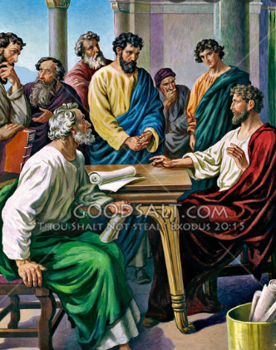
Luis pensó que esa reunión había sido muy interesante, pues estaban los principales apóstoles, como Pedro. En las imágenes que veía en el relato le gustaban los vestidos de los que estaban sentados. Después supo lo que habían escrito en la carta. Su profesor le dejó una Biblia y leyó esas líneas (Hech 15.24-29)

6 - - - - - - - - - - - - - - - - - - - - - - Segundo viaje y disputa entre Pablo y Bernabe

Pablo le pidió a Bernabé hacer otro viaje más largo, a las mismas comunidades que se habían formado en el primero y llegar a otros lugares importantes de todas las regiones de Asia. Bernabé quería llevar de nuevo a Juan Marcos y Pablo se oponía, por haberse acobardado en el primero. No llegaron a entenderse, pues tanto Pablo como Bernabé tenía una voluntad de hierro para anunciar el mensaje de Jesús.
Decidieron marcharse por separado. Con Pablo se juntó Lucas, que fue el escritor del tercer Evangelio y de los Hechos de los Apóstoles y por eso se conocen tantas cosas admirables de este apóstol de los Gentiles. Bernabé siguió con su sobrino Juan Marcos y ya su figura es bastante desconocida en lo que hizo después.

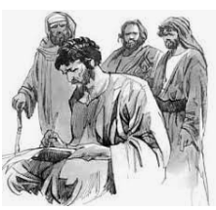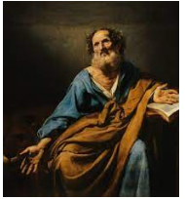

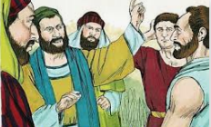

7 .. - - - - - - - - - - - - - - - Colaboración de Bernabé con S. Pablo

De todas maneras Pablo, mucho más tarde, menciona de manera amistosa la actividad misionera de Bernabé (1 Corintios 9, 5-6), informándonos indirectamente de que, al igual que Pablo, trabajaba por su propio sustento para no ser una carga para las comunidades: se deduce de ello que Bernabé aún estaba activo por los años 54-57. ​
Posteriormente, Pablo incluirá en su grupo de colaboradores a Marcos (2 Timoteo 4, 11), mencionándole mientras estaba preso (Filemón 1, 24), de lo cual podríamos deducir si es verdad, que se trata del mismo Juan Marcos.
Los apóstoles del nivel de Pablo y de Bernabé no puede permitirse disputas de celos, ya que son conscientes que el Mensaje de Jesús es más importante que todas sus pretensiones o deseos. Bernabé era un sabio en todo lo referente a los judíos. La tradición le presenta como un gran predicador en ambientes judíos, por los grandes conocimientos bíblicos que tenia.
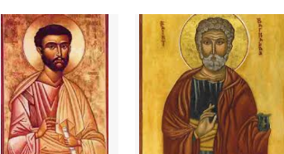
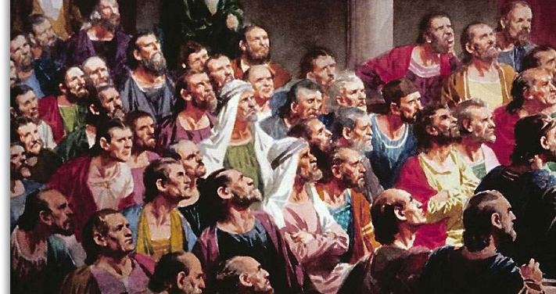
Luis se dio cuenta de que, aunque de Bernabé ya no se saben muchas cosas de su posterior vida, la labor que hicieron los predicadores fue muy importante para que la religión cristiana fuera conocida en el mundo entero. Y pensó Luis: "Pues yo también podría ser misionero y predicador". ¡Lo tendré que pensar!

8.- - - - - - - - - - - - - - - - - La Carta a los Hebreos
Según Tertuliano, fue una carta escrita por Bernabé, pero desde el siglo V siempre la carta se atribuyó a San Pablo. El análisis del estilo, los temas que trata, el modo de citar las Escrituras de los judíos, y la visión que se hace del templo y de las plegarias y sacrificios de los judíos, impiden pensar que es una carta de S. Pablo, aunque tenga una visión conforme con la predicación y los estilos reflejados en las otras cartas paulinas.
La carta, en primer lugar no es carta, sino más bien una homilía o una catequesis. Está escrita para los sacerdotes o los levitas que se hacían cristianos. Se les hace ver el salto grandioso de la doctrina de Moisés a la doctrina de Jesús y se defienden, con referencias bíblicas, todos los mensajes de la fe, de la libertad, de la conciencia y de la caridad fraterna que son la base del cristianismo.
No hay ningún dato que diga que fue Bernabé el que escribió el texto, ya que no hay otros escritos para realizar una comparación. Pero no cabe duda de que la carta no es de S. Pablo

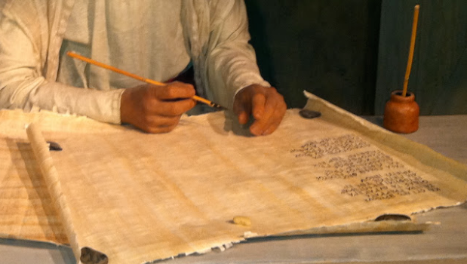
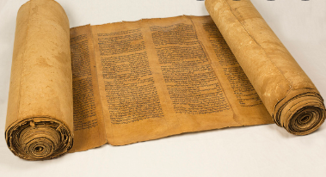

9. - - - - - - - - - - -- Su doctrina para sacerdotes convertidos al cristianismo

La Carta a los Hebreos implica un conocimiento claro del templo y de los sacrificios que se hacían en Jerusalén. Se reconoce y alaba toda la palabra de Dios recogida en los diversos escritos del Antiguo Testamento, se formula un comparación no agresiva ni despectiva del pensamiento cristiano ni del justicia, pero se argumenta con la supremacía del mensaje de Jesús.
No cabe duda de que, al leer esa carta, el que acude el cristianismo con fe y con sincero deseo de encontrar la verdad, se termina alegrando del salto que suponía toda conversión del judaísmo al cristianismo.

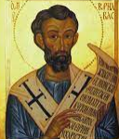
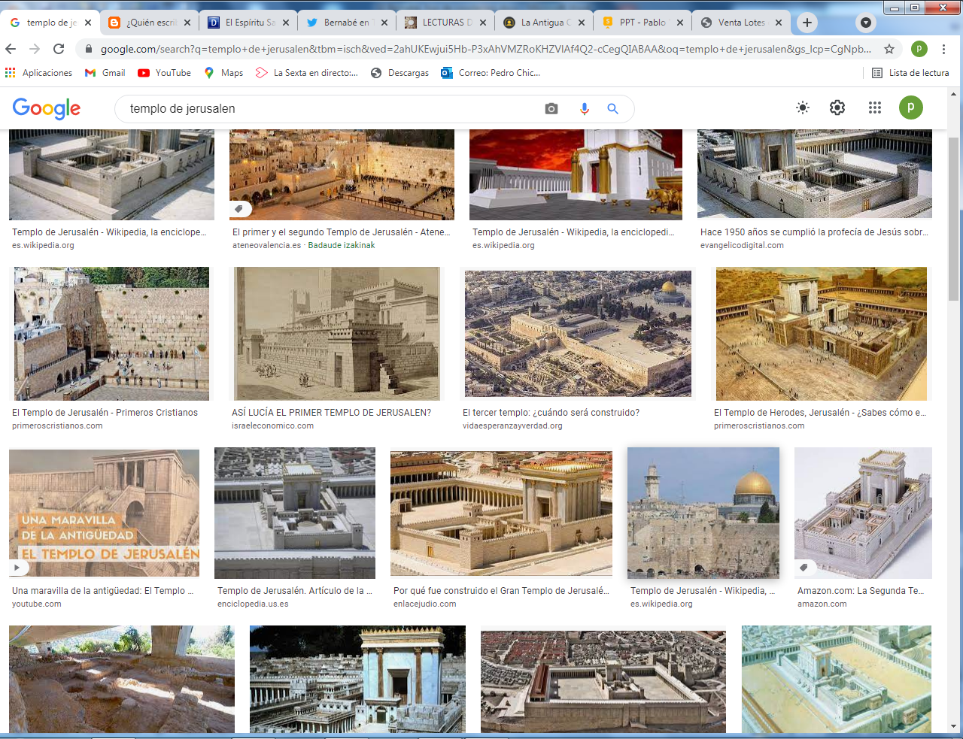

10 - - - - - - - - - - - - - - - - - - ¿Muerte de Bernabé como mártir?
La carta a los Hebreos, si es de S. Bartolomé, tuvo que escribirla antes del años 70, en el que el templo fue destruido por las tropas romanas. El fuego arrasó todo el edificio. Todo el esplendor de los actos de culto y de los sacrificios se perdió. De haberlo sabido Bartolomé, hubiera terminado su escrito diciendo que las glorias del mundo, y las del pueblo judío, se terminaban si se perdía la protección divina.
Algunas tradiciones tardías y algunos apócrifos (como el libro de los Hechos de Bernabé del silo V) hablan de que acompañó al apóstol Pedro en su viaje a Roma, y después fundó la comunidad de Milán.
Otras tradiciones hablan de su martirio​ hacia el año 70, en Salamina, en la isla de Chipre, de donde él era. Dicen que fue muerto por mano de los judíos de la diáspora, que lo lapidaron por decir que los cristianos respondían a las profecías.
La realidad es que todo lo que se sabe con seguridad sobre Bernabé, son los escasos datos que se nos da sobre él en el Nuevo Testamento.
+ + + + + + + + + + + + + + + + + + + + + + + + + + + + + + +
La página de Luis
Como Luis era ya un poco mayorcito dejó escrito en un cuaderno de clase una clara comparación muy interesante en un cuadro que había hecho en la clase de religión
Ideas de sintesis o resumen: lineas fuertes y valores religiosos
Ideas fuertes | Entre los judios | Entre los cristianos
Dios  Figura  Templo  Y signo  Escritura  Oración  Mandamiento  Miembros  Signos  Virtud | Yaweh, revelado a Moisés  Moisés, salvador elegido  por Dios en la zarza  Templo de Jerusalén dominado  Por los sacerdotes saduceos  Luego la sinagoga  os 46 libros del Antiguo  Testamento o Ley mosaica.  Los sacrificios y las limosnas  Los mandamientos del Sinaí  Los judíos y los conversos  La circuncisión como base  Obediencia | Dios Padre, Hijo y Espíritu Santo  Jesús de Nazaret, Verbo encarnado  Todo el mundo y la comunidad  De los creyentes en Jesús  Siempre la comunidad. Iglesia  La Biblia: los 46 y 27 del Nuevo T  La confianza en el Padre y Jesús  El amor a Dios y al prójimo  Todos los que creen en Jesús  Los sacramentos y la caridad  Fe, esperanza y caridad
Valor vienen | Revelación de Dios. Profetas | Evangelios y mensajes de Jesús

Mapa de los 40 figuras que constituyen el conjunto de Relato
Los relatos bíblicos para  niños y jóvenes que estamos viendo y aprendiendo | Lo que debemos saber y dice la Biblia  Es la Historia de la Carta de Bernabé
Tres datos .  Nombre bíblico /Niño (m) o niña [con f ]  del cuento modelo) y valor o virtud  Antiguo Testamento  1 Adan y Eva Vidallari -f- (amanecer) Vivir  2 NoeSamin -f- (afortunado) Trabajo  3 Abraham Unay -m- (primero) Obediencia  4 Jacob Raquel -f- (elegida) Amistad  5. Moisés Wisa -m- (Profeta) Fidelidad  6 Samuel Wilka -m- (anunciar) Piedad  7 Sansón Mamani-m- (energia) Fortaleza  8. David (Sayri-m- (principe) Valentía  9 Salomón Ramon -m-(señorio) Sabiduría  10 Elías Elena -f- (griega) Oracion  11 Eliseo Inti -m- (sol) Sinceridad  12 Isaías Rodrigo -m-(fuerte) Prudencia  13 Jeremias Alfo -f- ( blanco) Constancia  14 Daniel Yawri -m-(lanza) Inteligencia  15 Tobías Susana -f- ( blanca) Confianza  16 Esther Asiri -f- (sonriente ) Limpieza  17 Judith Kuka -f- (energia coca) Decisión  18 Job Wayra-m- ( incansable) Paciencia  19 Jonás Takiri -m- (musico) Arrepentimiento  20 Esdras, Inka -m- ( jefe)Trabajo  Nuevo Testamento  21 Marcos Alberto Ser discreto  22 María Beatriz f- (feliz) Abnegación  23 San José. Kusi -m- trabajador Sencillez,  24 Juan Bautista Florina -f- (flor) Responder  25 Isabel Maimar -f- (estrella) Alegria  26 Pedro Rumi -m- (piedra) Espontaneidad  27Juan Ruben-f- ( color) Confianza  28 Magdalena Teresa -f- (serena) Gratitud  29 Mateo Wari -m- (veloz) Desprendimiento  30 Pablo Saulo -m- ( viajero) Idealismo  31 Lucas Marino Estudio  32 Bernabe Luis Rezar  33 Timoteo y Tito Roberto. Trabajo  34 Lasmujeres Ester La verdad  35 Los ciegos Elena Cortesía  36 Los leprosos Fernando Reflexión  37 Los paraliticos Jorge Autodominio  38 Los posesos Lolita Fantasía  39 Los enfermos Cristina Acompañamiento  40 Los resucitados Carlos Belleza | * * * Relato 32 * * *  Bernabé  Mensajero incansable  Y de gran celo por llevar  el mensaje cristiano  por el mundo  Trabajó con S. Pablo  Y fue probable judío del templo  que se unió a Jesús  desde los primeros momentos  de la predicación del Maestro divino  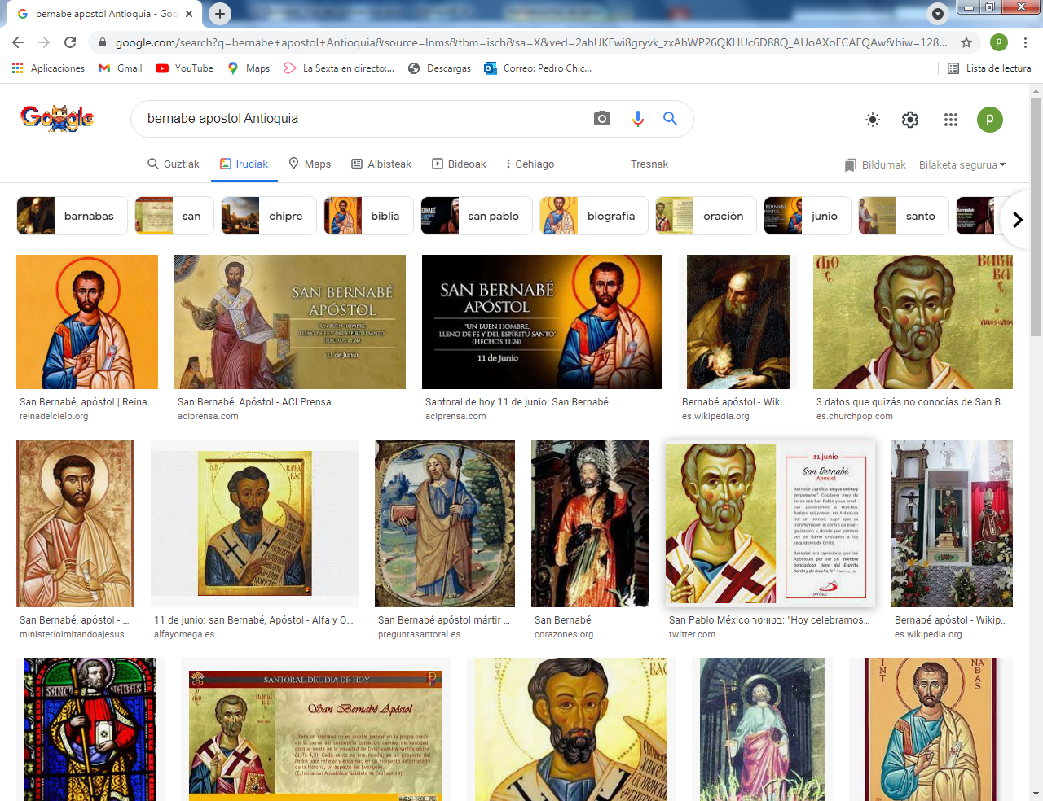  Luis era un niño interesado  por los judíos y  que preguntaba muchas cosas  y sacaba conclusiones interesantes  Conviene seguir sus observaciones

